Доклад государственного налогового инспектора отдела налогообложения юридических лиц УФНС России по Ханты-Мансийскому автономному округу – Югре Апаликова А. Н.
по теме: «Действующие меры поддержки и основные изменения в налоговом законодательстве на 2022 год в части специальных налоговых режимов».

Добрый день, уважаемые участники нашего мероприятия!
В целях реализации национального проекта «Малое и среднее предпринимательство и поддержка индивидуальной предпринимательской инициативы» предусмотрены различные меры поддержки, а также вносятся необходимые изменения в законодательство.
Действующие меры поддержки

Налоговым кодексом, а также принятым в соответствии с ним региональным законодательством предусмотрен перечень льгот и преференций в области налогообложения для налогоплательщиков специальных налоговых режимов (СЛАЙД).
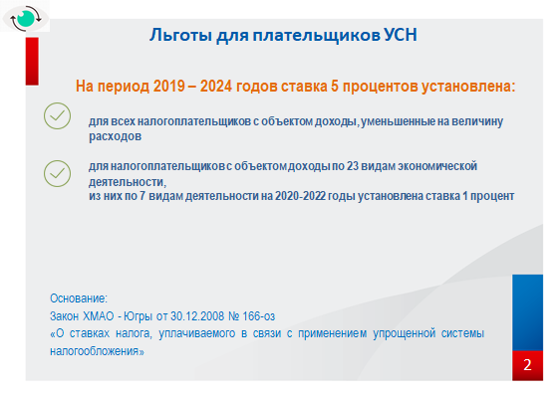
Согласно Закону Ханты-Мансийского автономного округа – Югры от 30.12.2008 № 166-оз «О ставках налога, уплачиваемого в связи с применением упрощенной системы налогообложения» на период 2019 – 2024 годов установлены льготные ставки налогообложения (продлено действие 2024 год в ред. от 25.11.2021 № 87-оз, вступит в силу с 01.01.2022):
- для налогоплательщиков, применяющих упрощенную систему налогообложения с объектом налогообложения «доходы, уменьшенные на величину расходов» - в размере 5 процентов;
- для налогоплательщиков, применяющих упрощенную систему налогообложения с объектом налогообложения «доходы», - в размере 5 процентов в отношении 23 видов деятельности, перечисленных в указанном законе.
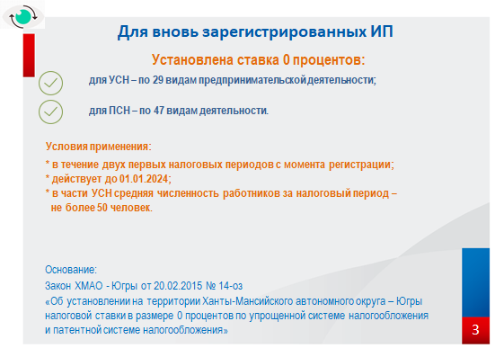
Также Законом Ханты-Мансийского автономного округа – Югры от 20.02.2015 № 14-оз (СЛАЙД) предусмотрена возможность применения нулевой процентной ставки для индивидуальных предпринимателей впервые зарегистрированных после вступления в силу данного Закона, применяющих УСН либо ПСН, и осуществляющих определенные виды предпринимательской деятельности:
- для УСН – 29 видов предпринимательской деятельности (по пяти видам – с 01.01.2022), перечисленных в указанном законе;
- для ПСН – 47 видам предпринимательской деятельности (по пятнадцати видам – с 01.01.2021), перечисленных в указанном законе.
В связи с изменениями, внесенными в Налоговый кодекс и региональное законодательство применение «налоговых каникул» возможно до 01.01.2024.
Относительно условий применения пониженных ставок по видам деятельности – должны соблюдаться следующие условия (СЛАЙД):
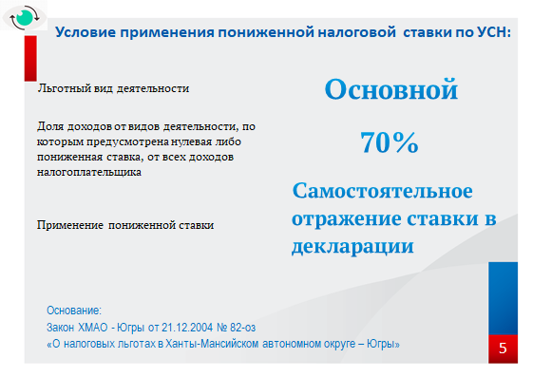
- льготный вид деятельности должен относиться к основному виду деятельности налогоплательщика;
- доходы от льготных видов должны составлять не менее 70 процентов от всех доходов налогоплательщика.
Также отметим, что применение льгот носит заявительный характер – налогоплательщик самостоятельно указывает льготные ставки в налоговой декларации, а налоговые органы лишь контролируют обоснованность заявленных налогоплательщиком налоговых льгот.
Кратко о дополнительных льготах по СНР для налогоплательщиков наиболее пострадавших отраслей экономики.
На региональном уровне на 2021- 2022 год предусмотрены льготы для налогоплательщиков УСН (СЛАЙД)
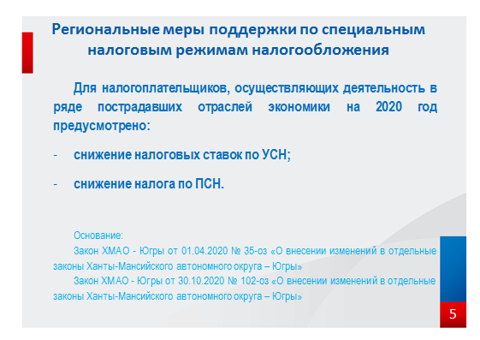
Законом Ханты-Мансийского автономного округа – Югры от 30.12.2008 № 166-оз, предусмотрено установление на 2021-2022 годы ставки 1 процент по УСН с объектом доходы в отношении ряда видов деятельности, отраженных на слайде.

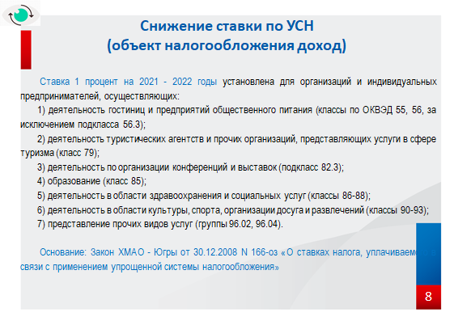

На 2022 год отменен коэффициент-дефлятор для всех видов деятельности.
Изменения законодательства
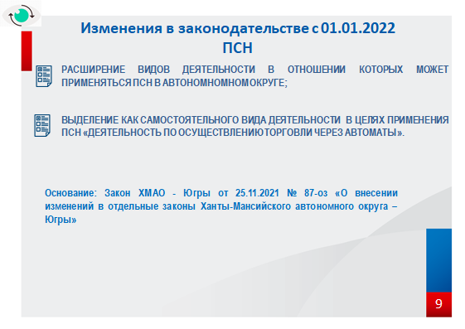

Внесены изменения в статью 2 Закона Ханты-Мансийского автономного округа – Югры от 09.11.2012 № 122-оз «О патентной системе налогообложения на территории Ханты-Мансийского автономного округа - Югры» расширен перечень видов деятельности, в отношении которых может применяться ПСН (в ред. от 25.11.2021 № 87-оз):
-деятельность полиграфическая и предоставление услуг в этой области (18.1);
-деятельность по предоставлению мест для временного проживания (55);
-деятельность рекламных агентств (73.11);
- прокат и аренда товаров для отдыха и спортивных товаров (77.21).
Также внесены изменения в Закон Ханты-Мансийского автономного округа – Югры от 09.12.2012 № 123-оз «Об установлении размеров потенциально возможного к получению индивидуальным предпринимателем годового дохода по видам предпринимательской деятельности, в отношении которых применяется патентная система налогообложения» (в ред. от 25.11.2021 № 87-оз) в части установления размера потенциально возможного к получению индивидуальным предпринимателем годового дохода по вновь введенным видам деятельности.
Стоит также обратить внимание, что Законом автономного округа № 87-оз от 25.11.2021 изменен один из видов деятельности, в частности «Розничная торговля, осуществляемая через объекты стационарной торговой сети, не имеющие торговых залов, а также через объекты нестационарной торговой сети».
С 01.01.2022 из указанного вида деятельности выведена розничная торговля через автоматы и одновременно добавлен новый вид деятельности «деятельность по осуществлению торговли через автоматы».
Таким образом, в 01.01.2022 в целях применения ПСН на территории автономного округа необходимо получать отдельный патент.
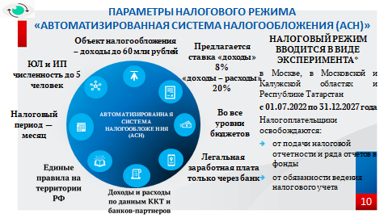
Автоматизированная система налогообложения – это специальный режим, который раньше планировалось назвать «УСН-онлайн»».
Осенью 2021 года Правительство РФ разработало проект Федерального закона № 20281-8 с изменениями в Налоговый кодекс Российской Федерации (причиной его появления стал п. 13 Указа Президента России В. В. Путина от 07.05.2018 № 204 «О национальных целях и стратегических задачах развития Российской Федерации на период до 2024 года» которым Правительству было поручено, правда в 2024 году, улучшить условия ведения предпринимательской деятельности в части упрощения налоговой отчетности для предпринимателей, применяющих ККТ). 18 ноября 2021 года этот законопроект был внесен в Госдуму как Федеральный закон «О проведении эксперимента по установлению специального налогового режима «Автоматизированная упрощенная система налогообложения». Решением заседания совета Госдумы (Протокол №10 от 22.11.2021) указанный законопроект включен в программу работы Госдумы на декабрь 2021 года.
Что предусматривает АСН.
Эксперимент проводится в Москве, Татарстане, Московской и Калужской областях с 01.07.2022 по 31.12.2027.
1. Прежде всего, плательщик АСН обязан будет уполномочить обслуживающий банк на передачу в налоговый орган сведений об операциях по счетам и уведомить об этом налоговый орган через личный кабинет налогоплательщика или через банк. Перечень банков-участников информационного обмена утвердит ФНС.
2. Установлена среднесписочная численность работников для применения АСН — не больше 5 человек, доходы — не больше 60 млн. руб. в год. С такими условиями, вы должны понимать, что на режим могут перейти не только плательщики УСН, но и плательщики и налогоплательщики, применяющие ОСН, ведущие небольшой бизнес (но для них предусмотрен свой порядок перехода).
3. Объект налогообложения — доходы со ставкой 8% или разница между доходами и расходами, как в классической УСН со ставкой 20%. Минимальный налог во втором случае предусмотрен в размере 3%. Налоговый период – календарный месяц.
4. Доходы и расходы признаются на дату поступления / списания денег на счёт / со счёта в банке, а при использовании ККТ — на дату формирования фискального документа.
5. Налоговый орган будет исчислять налог по данным, которые до 5 числа следующего месяца передал обслуживающий банк по безналичным поступлениям и выплатам, а налогоплательщик — по расчётам с использованием ККТ (также автоматом через оператора данных). До 15 числа следующего месяца сумма налога к уплате будет выгружаться в личный кабинет плательщика, до 25 числа её нужно будет оплатить.
6. Переход на АСН будет осуществляться по уведомлению через личный кабинет налогоплательщика или обслуживающий банк. Сроки такие же, как и на УСН (для вновь созданных налогоплательщиков — в течение 30 дней с даты регистрации, либо уведомление до 31 декабря года).
7. В отличие от классической УСН, расходы принимаются к учёту не по закрытому перечню, а при соответствии критериям п. 1 ст. 252 НК РФ — то есть обоснованные и документально подтверждённые затраты (через личный кабинет будут подгружаться скан образы расходных документов). Но есть длинный список не принимаемых расходов, и расход обязательно должен быть оплачен со счёта в банке или с применением ККТ.
8. Плательщик АСН будет освобожден от предоставления социальных и имущественных вычетов, а сумму НДФЛ работников будет исчислять и уплачивать обслуживающий банк. При этом как налоговый агент он обязан сообщить банку суммы налогооблагаемых доходов и стандартных налоговых вычетов по каждому работнику.
9. Плательщик АСН освобожден от страховых взносов на обязательное пенсионное, социальное и медицинское страхование. Налоговый орган должен будет сам уведомить о применении АСН налогоплательщиком ПФР и ФСС.
10. Не вправе применять АСН 31 категория организаций и ИП (к традиционным ограничениям для УСН добавлены небанковские кредитные организации, НКО, крестьянские и фермерские хозяйства, работодатели с иностранными работниками и ещё несколько категорий).
В случае распространения (в перспективе) на территории Югры по предварительной оценке этот режим затронет примерно 54,4 тыс. налогоплательщиков и это отличная перспектива!

Спасибо за внимание!

